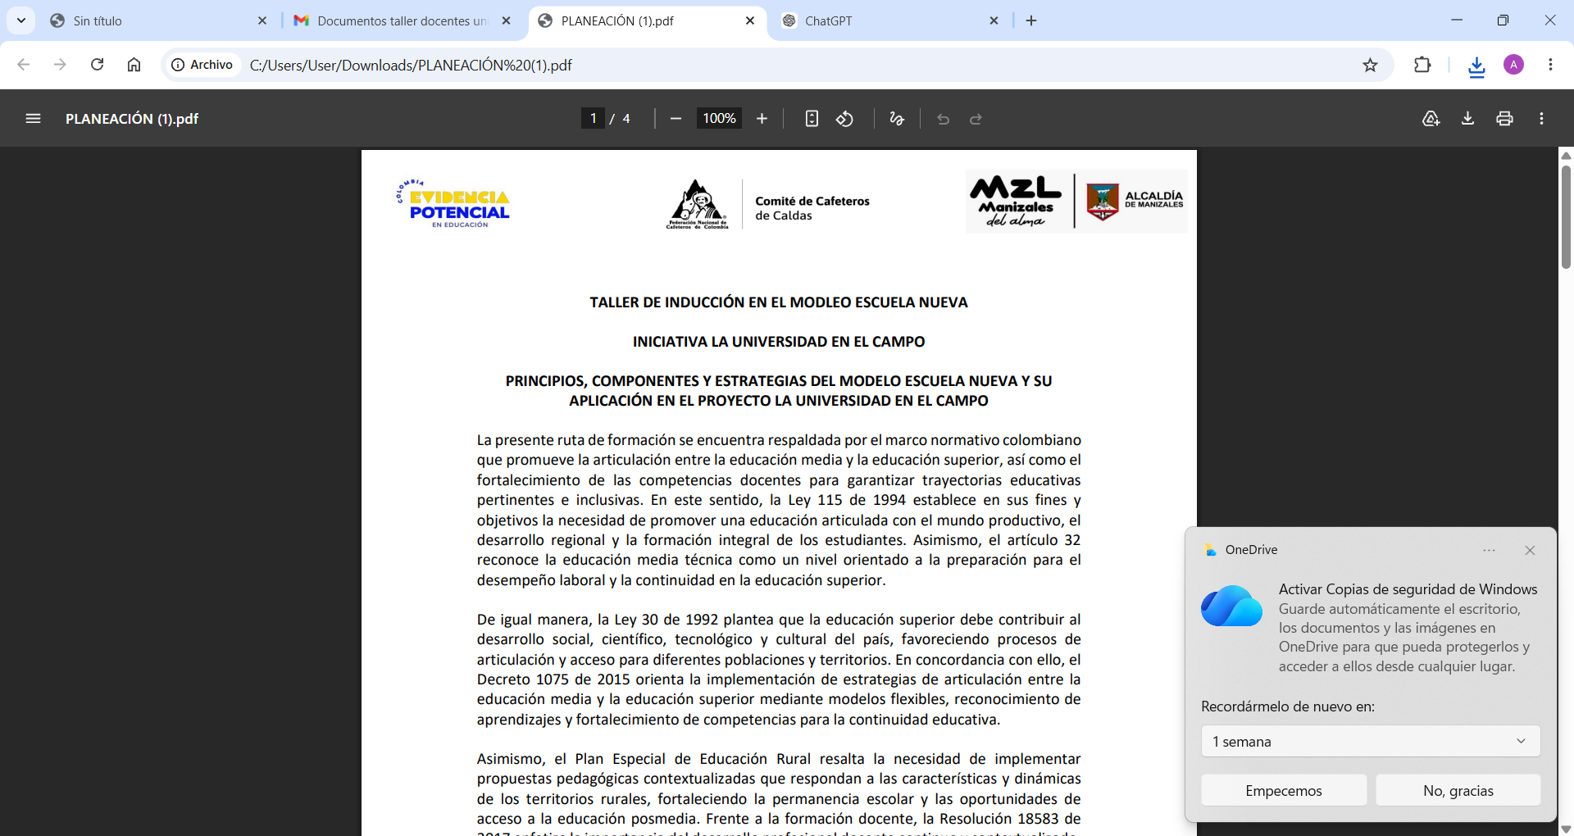

ACTIVIDAD: LA IA COMO COPILOTO DEL LIDERAZGO: FORTALECIENDO LA TRÍADA FAMILIA–ESCUELA–ESTUDIANTE
Propósito:
Fortalecer las capacidades de liderazgo de los rectores mediante el uso estratégico de la inteligencia artificial para analizar una situación real de su institución, identificar rupturas o posibilidades de fortalecimiento en la tríada familia–escuela–estudiante y diseñar una estrategia de intervención viable, contextualizada y medible.

1. Punto de partida: “¿Dónde está hoy mi tríada?”
a. Selecciono una situación real de mi institución educativa relacionada con la interacción entre familia, escuela y estudiante. Por ejemplo:
- Baja participación de las familias;
- Dificultades de comunicación familia–escuela;
- Desmotivación de los estudiantes;
- Inasistencia o riesgo de deserción;
- Bajo acompañamiento familiar al aprendizaje;
- Conflictos entre estudiantes y familias;
- Poca participación de los estudiantes en las decisiones escolares.
b. En la herramienta propuesta por el equipo de padrinos, diligencio la siguiente información :
- ¿Qué está ocurriendo?
- ¿A quién afecta?
- ¿Qué estamos haciendo actualmente?
- ¿Qué no está funcionando?
- ¿Qué necesitaríamos cambiar?
c. Formulo la situación como un desafío de liderazgo.
Desafío: “¿Cómo podría transformar ______ para lograr que ______?”

2. Pregúntele a la IA lo que yo todavía no estoy viendo
a. Entro la IA como herramienta de pensamiento estratégico, no como generadora automática de soluciones.
b. Introduzco mi situación en una herramienta de IA y utiliza un prompt como:
“Actúa como asesor experto en liderazgo educativo y participación de las familias. Tengo esta situación en mi institución: [describir situación]. No me des todavía una solución. Primero ayúdame a analizar el problema desde tres perspectivas: estudiante, familia y escuela. Identifica posibles causas, tensiones entre los tres actores, factores que sí puede transformar el liderazgo directivo y preguntas que debería hacerme antes de tomar decisiones.”
c. Respondo:
- ¿Qué me mostró la IA que yo no había considerado?

3. El reto: “Diseño una solución para los tres, no para uno – 30 minutos
a. Con el análisis anterior, le pido a la IA que me ayude a construir tres posibles estrategias, pero con una condición:
“Diseña tres alternativas para abordar esta situación. Cada alternativa debe incluir acciones concretas para estudiante, familia y escuela. La estrategia debe fortalecer la corresponsabilidad y no trasladar toda la responsabilidad a uno de los actores. Para cada alternativa indica: propósito, acciones, responsables, recursos, posibles barreras e indicador de resultado.”
b. No adopto automáticamente ninguna propuesta. Las compara utilizando tres criterios:
CRITERIO | PREGUNTA PARA EL RECTOR
Pertinencia | ¿Responde realmente a mi contexto?
Viabilidad | ¿Podemos implementarla con nuestros recursos y capacidades?
Transformación | ¿Fortalece realmente la relación familia–escuela–estudiante?

c. Selecciono, modifico o combino las alternativas.

4. Producto final: “Mi estrategia 3×3” – 20 minutos
a. Construyo una pequeña ruta de liderazgo para la tríada, con tres acciones para cada actor:

ESTUDIANTE
a. ¿Qué haré para que el estudiante tenga voz, participación y responsabilidad?

FAMILIA
a. ¿Qué haré para que la familia pase de ser receptora de información a corresponsable del proceso?

ESCUELA
a. ¿Qué debe transformar la institución y qué debe liderar el rector?

IA COMO APOYO
a. Dialogamos:
¿Cómo utilizaremos la inteligencia artificial para sostener, mejorar o hacer seguimiento a la a. estrategia?
“La inteligencia artificial puede ayudarme a analizar mejor el problema, pero el liderazgo sigue siendo la capacidad humana de comprender a las personas, tomar decisiones y movilizar a una comunidad hacia un propósito común.”

Problema → análisis con IA → lectura desde los tres actores → estrategia → indicadores → compromiso directivo.

